（2013秋开学）苏科版八年级《第五章 物体的运动》复习课导学案（预习导学+例题精析+当堂训练+课堂检测+课后练习，无答案）

【学习目标】
1 通过观察初步认识机械运动的现象，能说出机械运动是指物体位置的变化。
2 能选择参照物描述物体的运动或根据物体的运动指出参照物。
3 会使用适当的工具测量时间和长度。
4 知道测量有误差，误差和错误的区别。
5 能用速度公式v=s/t进行简单的计算。
6 知道匀速直线运动的概念和变速直线运动的平均速度。
一、知识再现：
1、在国际单位制中，长度的基本单位是 ，时间的基本单位是 ，
2、怎样正确使用刻度尺？
（1） ；
（2） ；
（3） ；
（4） 。
3、什么叫测量误差？引起误差的因素有哪些？怎样减小误差？误差能不能避免？错误能不能避免？

4、 称为速度。速度、路程、时间的关系式是怎样的？各物理量的国际单位是什么？此公式的变形公式是什么？

5、 称为匀速直线运动；
称为变速直线运动。
6、人、自行车、光运动的大致速度是多少？
7、推导速度的两个单位“m/s”和“km/h”的关系是什么？

8、 称为机械运动。
9、 叫参照物。
10、通过上面的自学、讨论交流，独立完成下面知识网络：
动 运动：一个物体相对于参照物_______________．
与 静止：一个物体_________________的位置没有发生改变．
静 参照物：判断物体运动和静止时，事先选定的_____________．
长度和时间的单位及单位换算_____________________________________．
刻度尺要________，有刻度的一边要___________；
运 长 读数时视线要______________，要估读到_______
动 度 刻度尺的正确使用 __________________，并记下单位；
的 和 多次测量取平均值，减小_______________．
世 时 长度测量的特殊方法：①___________；②_____________；③___________．
界 间 概念：________________________________________________．
测 误差 来源：________________________________________________．
量 特点：误差不能避免，___________________________．
意义：____________________________________．
快 速度 定义：_________________________________________________．
与 公式：__________．单位：_______、______，换算：_________．
慢 匀速直线运动：________________________________________________．
变速直线运动：________________________________________________．
二、例题讲解
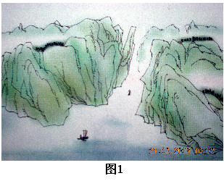
例1： “朝辞白帝彩云间，千里江陵一日还。两岸猿声啼不住，轻舟已过万重山。”这是唐代诗人李白《早发白帝城》中的诗句。从物理学的角度看，以高山为参照物，舟中人是 ；以小舟为参照物，舟中的人是 （如图1所示）。
例2：小明为了给窗户按上一块玻璃，在下面的测量工具中，你认为选取哪种工具来测量窗框最合适：( )
A．分度值为1mm，长度为20cm的学生用尺； B．游标卡尺；
C．分度值为1mm，长度为2m的钢卷尺； D．分度值为1cm，长度为15m的皮卷尺；
如：用刻度尺测得物理课本从第1页到第172页的厚度为8.6mm，那么该课本中每张纸的厚度是 μm。
例3：下列过程最接近1s的是：
A．人步行10m所需的时间 B．光通过300000m所需的时间
C．在正常情况下，人的心脏跳动一次的时间 D．普通手表的秒针一周的时间
例4：下列关于误差的说法正确的是：
A．误差是没有遵守操作规则所造成的 B．采用精密的测量仪器就能消除误差；
C．认真、规范、并多次测量取平均值就能避免误差
D．无论如何误差都是不可避免的
例5： 2006年4月16日夜晚，北京出现沙尘暴。据监测记录，沙尘暴到达内蒙古中部的时间约为16日13时，到达北京的时间约为当日23时。内蒙古中部距北京的距离约为400km，则此次沙尘暴的平迁移速度大约为 km/h。
【课堂检测】
1、用如图2所示的刻度尺测量沪科版初中物理课本图片的长度，所测量的课本的长度为 ，cm= mm。
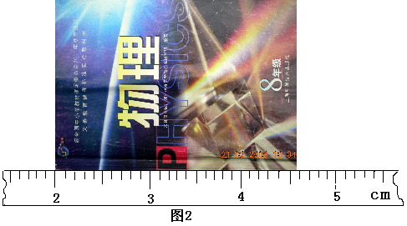
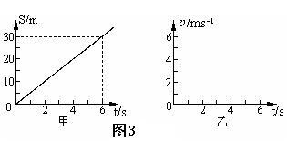

2、火车站并排停放着两列火车，车上的乘客都说自己的车对地面是静止的，过段时
间，甲车上的人说甲车对地面是静止的，乙车上的人却看到甲车在向后运动了，乙车上的人是选 为参照物的。
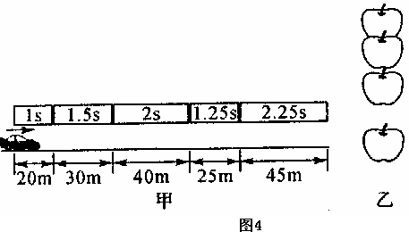
3、一物体做匀速直线运动，其运动的路程——时间图像如图3所示，根据甲图像在乙图中画出其运动的速度——时间图像。
4、图4所示，观察甲图可知汽车做 直线运动；观察苹果下落时的频闪照片（乙图），可知苹果做 直线运动。
5、一辆小车在平直的公路上行驶，在第1s内通过了10m，第2s内通过20m,第3s内通过30m,则这辆小车 （ ）
A、在第1s内是做匀速直线运动 B、在这3s内都做匀速直线运动
C、在这3s内做变速直线运动 D、只在第2s内做匀速直线运动
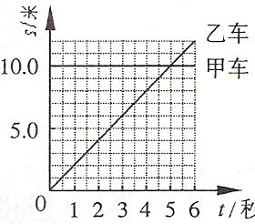
6、甲、乙两小车运动的s-t图像如图所示，由图像可知 ( )
A 、甲、乙两车都做匀速直线运动。
B、 甲车的速度为10米/秒，乙车的速度为2米/秒。
C 、经过6秒，甲、乙两车相距2米。
D 、经过5秒，甲、乙两车相距10米。

【课后练习】
1．给下列测量记录补上单位：
（1）某人的身高178 ；（2）一支铅笔的长度0.2 ；（3） 某同学绕操场走一圈的时间是300 ；
2．“两岸青山相对出，孤帆一片日边来”的诗句中先后选择的参照物是 和 。
3．下列几种估测中，比较符合实际情况的是( )
A．教室内天花板离地面的高度约为8 m B．教室内日光灯管的长度大约是3m
C．中学生正常步行时的速度是10m／s D．演奏中华人民共和国国歌用时约50s
4．教室门框的高度最接近于（ ）
A. 1m B. 2m C. 5m D. 8m
5.下列现象中不是机械运动的是 （ ）
A. 划破夜空的流星运动 B. 奔驰骏马的运动
C. 植物开花结果 D. 地球绕太阳公转
6．速度是52km/h的运动物体可能是（ ）
A．行人 B．卡车 C．飞机 D．人造地球卫星
7．匀速直线运动的路程公式s＝vt说明（ ）
A．速度越大，则路程越长 B．时间越长，则速度越大
C．速度一定时，路程与时间成正比 D．路程一定时，速度与时间成正比
8．汽车在平直高速路上行驶,1min通过1200m路程汽车速度是( )
A、1200m/s B、72m/s C、60m/s D、20m/s
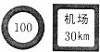
9．短跑运动员5s跑了50m，羚羊奔跑速度是20m/s，汽车的行驶速度是54km/h，三者速度从小到大的排列顺序是( )
A、汽车,羚羊,运动员 B、羚羊,汽车,运动员
C、运动员,汽车,羚羊 D、运动员,羚羊,汽车
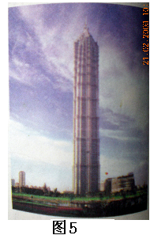
10.出租车司机在机场高速公路的入口处，看到如图所示的标志牌。在不违反交通规则的前提下，该司机从入口处出发，至少行驶多长时间才能到达机场?

【教学反思】

